I.C. di Castelverde – Scuole Primarie di Brazzuoli e di Castelverde – a.s. 2019/20
Prove comuni di verifica per la Classe 3^
Lingua Inglese – Primo Quadrimestre

Conoscenze/oggetti di valutazione:

PRIMA PROVA

Family (mother, father, sister, brother, grandmother, grandfather, aunt, uncle, cousins).
Animals (lion, tiger, monkey, giraffe, bear, crocodile, snake, elephant, hippo, zebra).
Uso di HE e SHE
Esercizio 1 (riconoscimento e classificazione)= 6 punti
Esercizio 2 (completamento di parole) = 6 punti
Esercizio 3 (uso dei pronomi soggetto terza persona singolare)= 4 punti

TOTALE: 16 PUNTI

SECONDA PROVA

It is.../They are...Uso del plurale
Is it?/are they?
Esercizio 1 ( distinguere frasi al singolare da frasi al plurale)= 6 punti
Esercizio 2 (risposte brevi)= 4 punti
TOTALE: 10 PUNTI

Tutte le prove vengono somministrate mediante schede (si vedano allegati), da completare in un tempo massimo di 2 ore.
Le prove per gli alunni con disabilità o notevoli difficoltà di apprendimento subiranno adattamenti nei contenuti e nei tempi consentiti (si rimanda alla documentazione specifica delle classi).

Criteri di valutazione:
Al numero di esercizi corretti si fanno corrispondere i voti in decimi compresi nella scala numerica da 5 a 10, come da tabella seguente (Per valutare in modo più esteso e puntuale, si utilizzano inoltre i valori “più – mezzo – meno”).:

Prove n. ro 1
Risposte esatte | Voto
16/16 | 10
15/16 | 9 ½
14/16 | 9
13/16 | 8 ½
12/16 | 8
11/16 | 7 ½
10/16 | 7
9/16 | 6 ½
8/16 | 6
7/16 | 5

Prova n. ro 2
Risposte esatte | Voto %
10/10 | 10
9/10 | 9
8/10 | 8
7/10 | 7
6/10 | 6
5/10 | 5

F.to Le insegnanti
Fabio Amadini – Maria Genoveffa Del Gaudio

Alunno __________________________ Cl. 3^___ data ________________
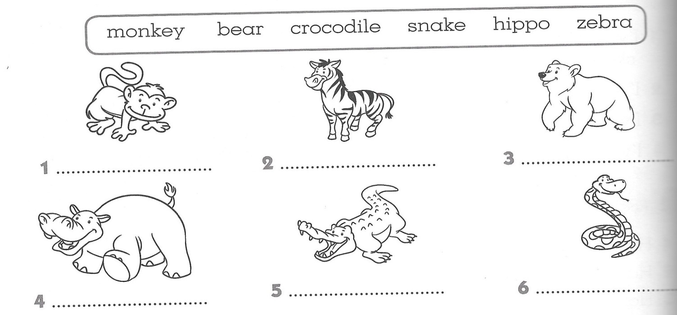
PRIMA PROVA COMUNE PRIMO QUADRIMESTRE DI LINGUA INGLESE
1. Copia i nomi degli animali sotto le illustrazioni giuste
__/6
2. Inserisci le lettere mancanti dei nomi dei membri della famiglia.
1. FA__ HER.
2 SIST__R.
3 GRA__DMOT__ER
4 UN__LE.
5 MOT __ER.
6 BRO__HER
__/6
3. Leggi le frasi, poi riscrivile a lato sostituendo le parole sottolineate con HE o SHE.
1. SUSAN IS MY COUSIN. 1._____________________________________________
2. CLARA IS MY AUNT. 2. ____________________________________________
3. PETER IS MY GRANDFATHER. 3. _______________________________________
4. FRED IS MY UNCLE. 4. ____________________________________________

__/4
Alunno ______________________________ Cl. 3^___ data ________________

SECONDA PROVA COMUNE PRIMO QUADRIMESTRE DI LINGUA INGLESE
1. Completa le frasi inserendo IT IS oppure THEY ARE.
Solo se necessario aggiungi la S del plurale.

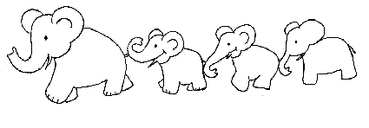
1. 2.

1. ________ A LION__ 2. ______________ ELEPHANT__

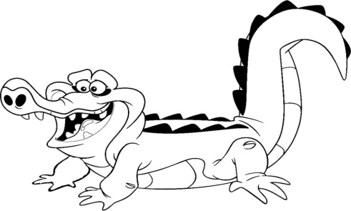
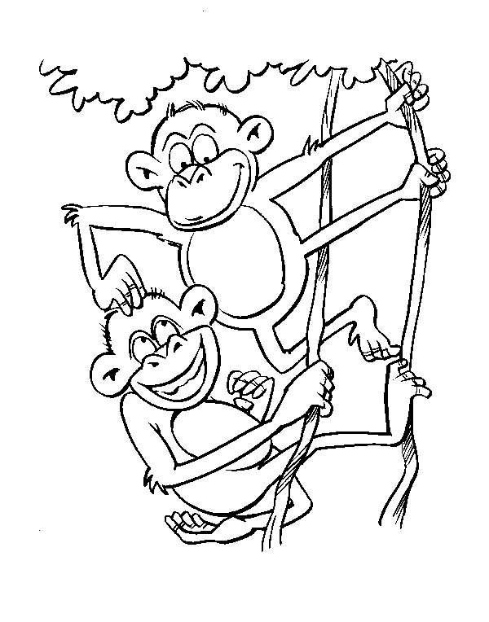
3. 4.

3. ____________ MONKEY__ 4. ______ A CROCODILE__
__/6

2. Rispondi alle domande con YES o NO
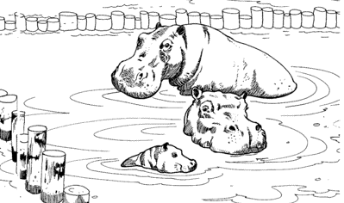
1. 2.

IS IT A TIGER? __________ ARE THEY SNEAKES? ________

IS IT ON THE TREE ? ________ ARE THEY IN THE WATER? ________

___/4.

I.C. di CASTELVERDE – SCUOLE PRIMARIE di BRAZZUOLI e CASTELVERDE
RESTITUZIONE ESITI DELLE PROVE COMUNI QUADRIMESTRALI
ALUNNO/A | CLASSE 3^
DISCIPLINA INGLESE | DATA (X I quad. □ II quad.)

OBIETTIVI MONITORATI | VALUTAZIONE  dell’insegnante | AUTOVALUTAZIONE ALUNNO/A  Sono soddisfatto/a dei risultati che ho raggiunto?
Lessico relativo alla famiglia e agli animali Uso di HE/SHE/IT |  | no | poco | abbastanza | molto
It is.../They are... Uso del plurale  Is it?/are they? |  | no | poco | abbastanza | molto

La somministrazione delle prove è avvenuta (barrare una o più voci)

□ regolarmente, sia nei contenuti sia nei tempi

□ mediante prove semplificate (obiettivi minimi riferiti al percorso di apprendimento personalizzato)
□ mediante prove ridotte (quantità esercizi proposti)
□ utilizzando un tempo superiore a quello previsto (tempo supplementare: min._____)
□ mediante la lettura delle consegne da parte del docente
□ con l’affiancamento da parte del docente (indicazioni operative, esemplificazioni)
□ con la consultazione di mappe/schemi
□ con il supporto di formulari/tabelle
□ con il supporto della calcolatrice
□ con il supporto di altri strumenti compensativi (specificare): _____________________________________________________________________________

EVENTUALI ANNOTAZIONI DELL’ INSEGNANTE ______________________________________________________________________________________
______________________________________________________________________________________

Firma dell’insegnante __________________ Firma del genitore ____________________

